Γράφει η Κατερίνα Σταματίδου
Καθηγήτρια Πληροφορικής και Εκπαιδευτικής Ρομποτικής

ΠΑΝΕΛΛΗΝΙΟΙ ΚΑΙ ΔΙΕΘΝΕΙΣ ΔΙΑΓΩΝΙΣΜΟΙ ΓΙΑ ΜΑΘΗΤΕΣ ΔΗΜΟΤΙΚΟΥ

Η συμμετοχή των παιδιών στις παρακάτω δράσεις γίνεται με ατομική πρωτοβουλία των μαθητών και των οικογενειών τους. Ο ρόλος της ανακοίνωσης είναι ενημερωτικός με στόχο την ενίσχυση της συμμετοχής των μαθητών μας.

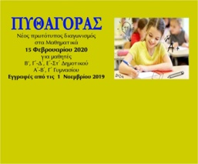
ΠΥΘΑΓΟΡΑΣ
http://www.hms.gr/pythagoras/
Β’ Δημοτικού – Γ’ Γυμνασίου
Ημερομηνία διεξαγωγής: 15 Φεβρουαρίου 2020
Εγγραφές στο εξεταστικό κέντρο επιλογής σας: από 1 Νοεμβρίου 2019
Κόστος Συμμετοχής: 10€

Τα τελευταία 80 χρόνια τους μεγαλύτερους και εγκυρότερους διαγωνισμούς για τα Μαθηματικά στην Ελλάδα, διεξάγει η Ελληνική Μαθηματική Εταιρεία (ΕΜΕ). Μέχρι τώρα, το κοινό τους ήταν οι μαθητές που διακρίνονται στα Μαθηματικά του Γυμνασίου και του Λυκείου (διαγωνισμοί Θαλής, Ευκλείδης, Αρχιμήδης) ή που βλέπουν τα Μαθηματικά και σαν παιχνίδι (διαγωνισμός Δημοτικού) με στόχο να χρησιμοποιήσουν οι μαθητές τη μαθηματική σκέψη σε ευχάριστα και έξυπνα προβλήματα.
Η ΕΜΕ αποφάσισε, με αφορμή τα 100 χρόνια από την ίδρυσή της, τη δημιουργία ενός νέου διαγωνισμού με το όνομα ΠΥΘΑΓΟΡΑΣ. Οι στόχοι του νέου διαγωνισμού είναι:
• Να αναπτύξουν οι μαθητές την κριτική τους ικανότητα και σκέψη.
• Να αναγνωρίσουν οι μαθητές τη σημασία των Μαθηματικών στην καθημερινή πραγματικότητα.
Ο διαγωνισμός αυτός δεν θα ελέγχει τη σχολική επίδοση και τις γνώσεις των μαθητών αλλά, την ικανότητα να σκέφτονται με εφόδιο τη Μαθηματική γνώση. Από την ανάλυση των απαντήσεων και τις επεξηγήσεις που θα δοθούν, ο μαθητής, θα αντιληφθεί όχι τόσο τι λάθος έκανε αλλά, γιατί το έκανε και πώς μπορεί να αναπτύξει τις μαθηματικές ικανότητές του στο μέλλον.
Περισσότερες πληροφορίες θα βρείτε στην ιστοσελίδα της ΕΜΕ: http://www.hms.gr/pythagoras/index.html, (όπως, Tι είναι ο διαγωνισμός, Eνδεικτικά θέματα, Eγχειρίδιο του Εκπαιδευτικού, Εξεταστικά κέντρα, Θέματα οργάνωσης του διαγωνισμού, κ.ά)

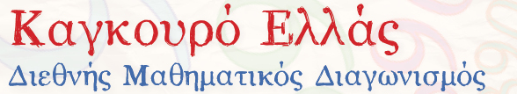
http://www.kangaroo.gr/
ΚΑΓΚΟΥΡΟ
Β’ Δημοτικού – Γ’ Λυκείου

Ημερομηνία διεξαγωγής: 21 Μαρτίου 2020
Εγγραφές στο εξεταστικό κέντρο επιλογής σας: Φεβρουάριος 2020
Κόστος Συμμετοχής: 12,50€

Ο Διεθνής Μαθηματικός Διαγωνισμός «Καγκουρό» είναι ο μεγαλύτερος εκπαιδευτικός διασκεδαστικός διαγωνισμός στον κόσμο, με συμμετοχή 6,5 εκατομμυρίων μαθητών από 70 χώρες. Η Ελλάδα άρχισε να συμμετέχει στον διαγωνισμό από τον Μάρτιο του 2007. Το Υπουργείο Παιδείας της χώρας μας ενθαρρύνει τους μαθητές να συμμετάσχουν στον διαγωνισμό (δείτε την σχετική εγκύκλιο εδώ).
Η φιλοσοφία του διαγωνισμού βασίζεται στην αρχή ότι τα Μαθηματικά είναι μία κουλτούρα η οποία πρέπει να παρέχεται σε όλους. Ειδικά, επειδή τα Μαθηματικά καλλιεργούν την σκέψη και φέρνουν πνευματική ικανοποίηση, δεν πρέπει να απευθύνονται μόνο σε λίγους.
Στον διαγωνισμό μπορούν να λάβουν μέρος όλοι οι μαθητές από την Β΄ Δημοτικού μέχρι την Γ΄ Λυκείου, ανεξάρτητα από το τύπο ή τη μορφή του Σχολείου τους (Δημόσιο, Ιδιωτικό, κ.λπ.). Τα θέματα στα οποία διαγωνίζονται δεναπαιτούν ειδικές γνώσεις Μαθηματικών και δεν απευθύνονται μόνο σε μαθητές με ιδιαίτερη κλίση στα Μαθηματικά. Ο κοινός νους, η καθαρή σκέψη και η αγάπη για τα Μαθηματικά είναι αρκετά εφόδια για να αντιμετωπίσει κανείς τα θέματα του διαγωνισμού.

http://www.lysiasedu.org/
ΛΥΣΙΑΣ

Β’ Δημοτικού – Γ’ Λυκείου
Ημερομηνία διεξαγωγής: Αρχική Φάση (1-31 Μαρτίου 2020) στον υπολογιστή από το σπίτι σας

Τελική Φάση (9 Μαΐου 2020) εξεταστικό κέντρο επιλογής σας
Εγγραφές στο site: Φεβρουάριος 2020
Κόστος Συμμετοχής: δωρεάν

Ο Λυσί@ς είναι Πανελλήνιος Μαθητικός Διαγωνισμός μέσω Internet, ο οποίος οργανώνεται για 24η συνεχή χρονιά.

Ο διαγωνισμός διεξάγεται, παραδοσιακά υπό την αιγίδα του Υπουργείου Παιδείας, Έρευνας και Θρησκευμάτων, από τα Εκπαιδευτήρια Δούκα, με μεγάλους χορηγούς την COSMOTE, και τη Microsoft Hellas, και τη συνεργασία του Ιδρύματος Λαμπράκη, της ΕΕΔΕ, της ΕΠΥ και της Cyprus Computer Society, διακεκριμένων επιστημόνων από Εκπαιδευτικά Ιδρύματα, Ινστιτούτα, Πανεπιστήμια, καθώς και εκπαιδευτικών απ’ όλες τις βαθμίδες Εκπαίδευσης.
​

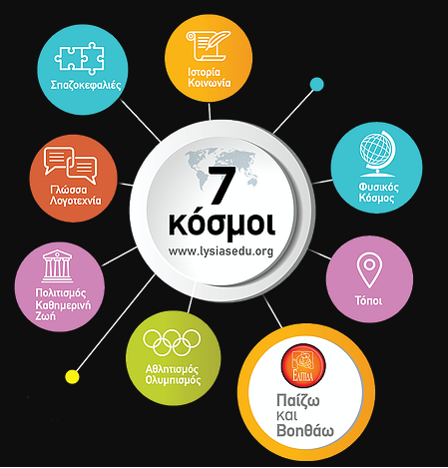
Ψάχνεις
σε 7 «Κόσμους»
8 αντικείμενα.

Bρίσκεις
τα 56 αυτά διαφορετικά αντικείμενα.

Aπαντάς
στις ερωτήσεις που κρύβονται στα αντικείμενα.

Πετυχαίνεις
το μεγαλύτερο δυνατό σκορ.

Ο Διαγωνισμός διεξάγεται σε δύο φάσεις:

Αρχική φάση (1-31 Μαρτίου 2020)
Οι μαθητές συμμετέχουν ατομικά, χρησιμοποιώντας οποιοδήποτε βοήθημα, από οποιονδήποτε χώρο της επιλογής τους, ή την τάξη τους, με πρόσβαση στο διαδίκτυο. Στην τελική φάση προκρίνονται οι 300 πρώτοι κάθε τάξης, ανάλογα με το σκορ που συγκέντρωσαν στο παιχνίδι, στην καλύτερη από τις 3 προσπάθειές τους.

Τελική φάση (Σάββατο 9 Μαΐου 2020)
Όσοι μαθητές προκρίνονται στην τελική φάση, προσέρχονται σε προκαθορισμένα Κέντρα ΛΥΣΙΑ, τα οποία δημοσιεύονται στον δικτυακό τόπο. Το παιχνίδι διεξάγεται παρουσία επιτηρητών σε χρονικό διάστημα 1 ώρας, σε 1 προσπάθεια. Δεν επιτρέπεται η συνεργασία ή χρήση βοηθημάτων (παρά μόνο αυτών που παρέχονται από το παιχνίδι).

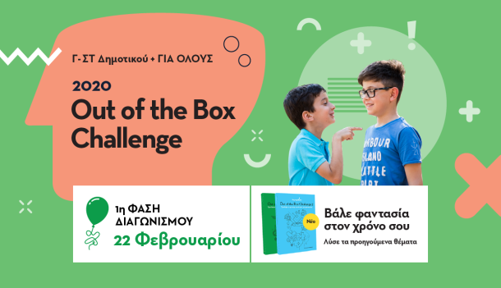

ΧΑΡΙΣΜΑΘΕΙΑ

http://charismatheia.edu.gr/

https://challenge.charismatheia.edu.gr/
Β’ Δημοτικού – ΣΤ’ Δημοτικού

Ημερομηνία διεξαγωγής: Α’ Φάση: 22 Φεβρουαρίου, Β’ Φάση: 9 Μαΐου 2020, Τελική Φάση: 11 Ιουλίου 2020
Εγγραφές στο εξεταστικό κέντρο επιλογής σας: μέχρι 15 Φεβρουαρίου 2020
Κόστος Συμμετοχής: στο εξεταστικό κέντρο

Μαθητικός Διαγωνισμός Φαντασίας και Κριτικής Ικανότητας, 3^{ος} Χρόνος
Είσαι έτοιμος να αντιμετωπίσεις γρίφους και προβλήματα λογικής; Έχεις τη φαντασία ενός συγγραφέα; Την τετράγωνη λογική ενός μαθηματικού; Είσαι πρακτικός όσο ένας μηχανικός; Έχεις το βάθος σκέψης ενός φιλοσόφου; Τη δημιουργικότητα ενός καλλιτέχνη; Πόσο γρήγορα και σωστά μπορείς να πάρεις αποφάσεις; Πόσο σίγουρος είσαι για τις δυνατότητές σου;

Δέξου την πρόκληση και έλα να το ανακαλύψουμε μαζί!

Σε αυτή την πρόκληση δε θα σε βοηθήσει να θυμάσαι πράγματα απ’ έξω! Δεν απαιτείται καμία προηγούμενη γνώση και δε χρειάζεται να διαβάσεις τίποτα από πριν! Χρειάζεται να φέρεις μαζί σου την επιμονή, τη συγκέντρωση, την κρίση και τη φαντασία σου.

Να θυμάσαι: Δεν υπάρχουν όρια για τον άνθρωπο που έχει αστείρευτη φαντασία!

Η Α’ φάση του διαγωνισμού είναι στις 22 Φεβρουαρίου!

Αιτήσεις μέχρι 15 Φεβρουαρίου. https://challenge.charismatheia.edu.gr/contestant-sign-up/

ΠΑΙΔΙΚΟ ΠΑΝΕΠΙΣΤΗΜΙΟ
https://www.alfavita.gr/ekpaideysi/309131_proto-elliniko-dorean-paidiko-panepistimio-apo-simera-oi-eggrafes
Γ’ Δημοτικού – Γ’ Γυμνασίου

Ημερομηνία διεξαγωγής μαθημάτων: Φεβρουάριο 2020 έως Μάιο 2020
Εγγραφές: 13 - 19 Ιανουαρίου 2020 (http://kidsuniversity.innovationattica.gr/aitisi#no-back)
Κόστος Συμμετοχής: δωρεάν

Το «Παιδικό Πανεπιστήμιο» αφορά στη διεξαγωγή μαθημάτων με τη μορφή διαλέξεων, σεμιναρίων και εργαστηρίων στους χώρους Ακαδημαϊκών και Ερευνητικών Ιδρυμάτων της Περιφέρειας Αττικής, για μαθητές Δημοτικών Σχολείων και Γυμνασίων της Περιφέρειας.
Σκοπός της δράσης είναι η επαφή των μαθητών με τις Επιστήμες, την Έρευνα και την Καινοτομία στους χώρους των Ακαδημαϊκών και Ερευνητικών Ιδρυμάτων που συμμετέχουν στη Δράση, από το Ακαδημαϊκό ή Ερευνητικό προσωπικό αυτών:
- να βιώσουν την καθημερινότητα ενός φοιτητή καθώς θα τους δοθεί πρόγραμμα παρακολούθησης μαθημάτων, ταυτότητα «φοιτητή» και βεβαίωση παρακολούθησης, σε Τελετή Αποφοίτησης, μετά το πέρας της Δράσης.
- να γνωρίσουν από κοντά τις Επιστήμες και την Έρευνα.
- να ικανοποιήσουν την περιέργειά τους και να δοκιμάσουν την δημιουργικότητά τους.
- να αποκτήσουν ερεθίσματα για το πώς η εφαρμογή των Επιστημών και της Έρευνας προάγει την ανάπτυξη της τεχνολογίας, των πρακτικών λύσεων και της καινοτομίας.
- να έρθουν σε προσωπική επαφή με Ερευνητές, Ακαδημαϊκούς και φοιτητές ώστε να κατανοήσουν τι συνεπάγεται το φιλόξενο, προσβάσιμο και συναρπαστικό περιβάλλον των Ιδρυμάτων.
- να διευρύνουν τους ορίζοντές τους και να τονώσουν τις φιλοδοξίες τους για το μέλλον.
Το Παιδικό Πανεπιστήμιο θα λειτουργήσει τέσσερις μήνες, από Φεβρουάριο 2020 έως Μάιο 2020 και θα προσφέρει 2 παράλληλα Προγράμματα Σπουδών:
- Το Πρόγραμμα-1 (Π1) που απευθύνεται σε μαθητές των Γ’, Δ’, Ε’ και ΣΤ’ τάξης του Δημοτικού και δέχεται μέγιστο αριθμό μαθητών: 200
- Το Πρόγραμμα-2 (Π2) που απευθύνεται σε μαθητές του Γυμνασίου και δέχεται μέγιστο αριθμό μαθητών: 200

CTY EXAMS – Anatolia College
https://www.cty-greece.gr/el/exams
Β' Δημοτικού - Γ΄ Γυμνασίου
Ημερομηνία διεξαγωγής εξετάσεων: 25 Ιανουαρίου 2020
Κόστος Συμμετοχής: 30€
Για να μπορέσουν οι μαθητές να λάβουν μέρος στα προγράμματα του CTY Greece πρέπει πρώτα να αξιολογηθούν μέσω εξετάσεων. Οι εξετάσεις αφορούν μαθητές από Β' Δημοτικού ως Γ΄Γυμνασίου, είναι στα ελληνικά και δεν χρειάζονται προετοιμασία. Διεξάγονται καθε χρόνο σε διαφορετικές πόλεις σε ολόκληρη την Ελλάδα και την Κύπρο. Στην υποενότητα 'Πληροφορίες Εξετάσεων' μπορείτε να δείτε τα διαθέσιμα εξεταστικά κέντρα και τις ημερομηνίες των εξετάσεων.
Έχουν σχεδιαστεί από το Center for Talented Youth του Πανεπιστημίου του Johns Hopkins (JHU CTY) και διασφαλίζουν το απαιτούμενο αντιληπτικό επίπεδο για την επιτυχή παρακολούθηση των προγραμμάτων του CTY Greece. Χρησιμοποιούνται δύο τέστ το School and College Ability Test (SCAT), για μαθητές από Β' Δημοτικού - Γ' Γυμνασίου, και το Spatial Test Battery (STB) για μαθητές από ΣΤ΄Δημοτικού - Γ' Γυμνασίου, τα οποία εξετάζουν την ικανότητα στη γλωσσική και τη μαθηματική λογική. Κάθε μαθητής έχει τη δυνατότητα να δώσει ένα από τα δύο τεστ (SCAT ή STB) ή και τα δύο αν το επιθυμεί.
Με τη δημιουργία λογαριασμού στο MyCTY Greece μπορείτε να εγγράψετε ατομικά ή ομαδικά μαθητές στις εξετάσεις. Σας δίνεται ακόμη η δυνατότητα να βλέπετε τα αποτελέσματα των εξετάσεων, να προβαίνετε σε πληρωμή, να ελέγχετε το ιστορικό πληρωμών και τυχόν οφειλόμενο υπόλοιπο και να εγγράφετε ατομικά ή ομαδικά μαθητές στα προγράμματα του CTY Greece.

